Безопасность в Рождество: инструкция для прихожан

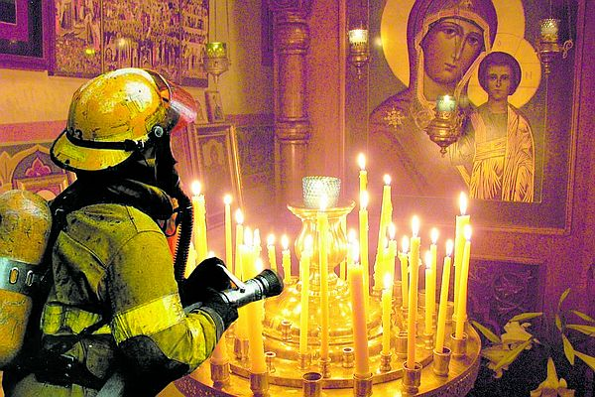

В ночь с 06 января на 7 января 2020 года десятки тысяч прихожан будут праздновать Рождество в храмах, церквях и соборах Всеволожского района Ленинградской области.
Чтобы праздничные богослужения прошли без происшествий ОНДиПР Всеволожского района просит прихожан быть предельно внимательными в обращении с открытым огнем и напоминает основные правила безопасного поведения в храме.
При зажигании свечей с подсвечников необходимо быть осторожными, по возможности закатывать рукава одежды, чтобы она не загорелась.
Под свечой рекомендуется держать небольшую бумагу или носовой платок, чтобы горячий воск не попал на кожу, и вы инстинктивно не дернули рукой и не уронили горящую свечу на одежду.
Необходимо подвязывать крепко платки и убирать волосы, уменьшая риск попадания на них огня свечи при наклоне головы.
Следить за детьми, чтобы они не расположили горящую свечу рядом с вашей одеждой.
Не зажигать вместо свечей спички и зажигалки. Соблюдать безопасное расстояние от других прихожан.
В случае загорания одежды быстро скинуть ее, постараться потушить огнетушителем или накрыть плотным материалом.
Курить необходимо только в специально отведенных местах.
Ознакомиться с планом эвакуации и изучить расположение эвакуационных выходов в храме, чтобы в случае чрезвычайной ситуации знать направление движения из помещения.
В случае срабатывания пожарной сигнализации и оповещения о пожаре не пугаться, необходимо спешно покинуть помещение, но, не создавая паники и давки.
Отдел надзорной деятельности и профилактической работы Всеволожского района УНД и ПР Главного управления МЧС России по Ленинградской области напоминает:
В случае пожара или появления дыма, немедленно позвоните по телефону
01 (моб. 101,112), 8 (813-70) 40-829

